Борискина Галина Георгиевна,
учитель русского языка и литературы
высшей квалификационной категории
ГОУ «Забайкальский центр специального образования и развития «Открытый мир»
г. Чита, Забайкальский край.

Сочинение по русскому языку ученицы 9 класса
на тему: «Осень в Краснокаменске»

Осень в нашем городе проходила весьма загадочно. Сначала был теплый золотой сентябрь. Первый день осени огорчил жителей дождем,н о это не помешало радоваться дню знаний. Затем, в следующие дни, погода даровала солнце и хорошую температуру. Даже в сентябрьские дни теплая одежда доставляла дискомфорт, поэтому можно было ограничиться легким плащом.
Радоваться хорошей погоде долго не пришлось. Уже к концу сентября началось похолодание. Стало больше пасмурных дней. В октябре и вовсе выпал снег, не было и середины осени. Снег, падая, сразу таял. Образовывались лужи. Осенью погода в Краснокаменске довольно переменчива.То выпадает снег, то стоит жара. Бывает пасмурно, но тепло.Бывает и наоборот, солнце светит, но не греет.
Осень -это великолепная пора. Про осень есть много поговорок и пословиц. «Если журавли летят очень высоко и неспешно («общаются») — осень будет мягкой и приветливой», «теплый и сухой сентябрь сулит поздний приход зимы», «если листва с берез и дубов полностью опала раньше первого снега, значит урожай в следующем сезоне будет очень обильным». Много примет можно перечислять.Все они могут быть правдивы. Осенью отмечают много различных праздников, к примеру двенадцатого сентября-день программиста,а пятого октября-день учителя.Праздников, как и примет, тоже много. Мне нравится осень. Я даже сделала несколько снимков про осень в моём городе.

Мария Ч, 9 класс

На фотографии изображен снеговик, которого успели слепить дети, но, к сожалению, к вечеру он уже растаял. Зато сохранилась позитиная фотография.
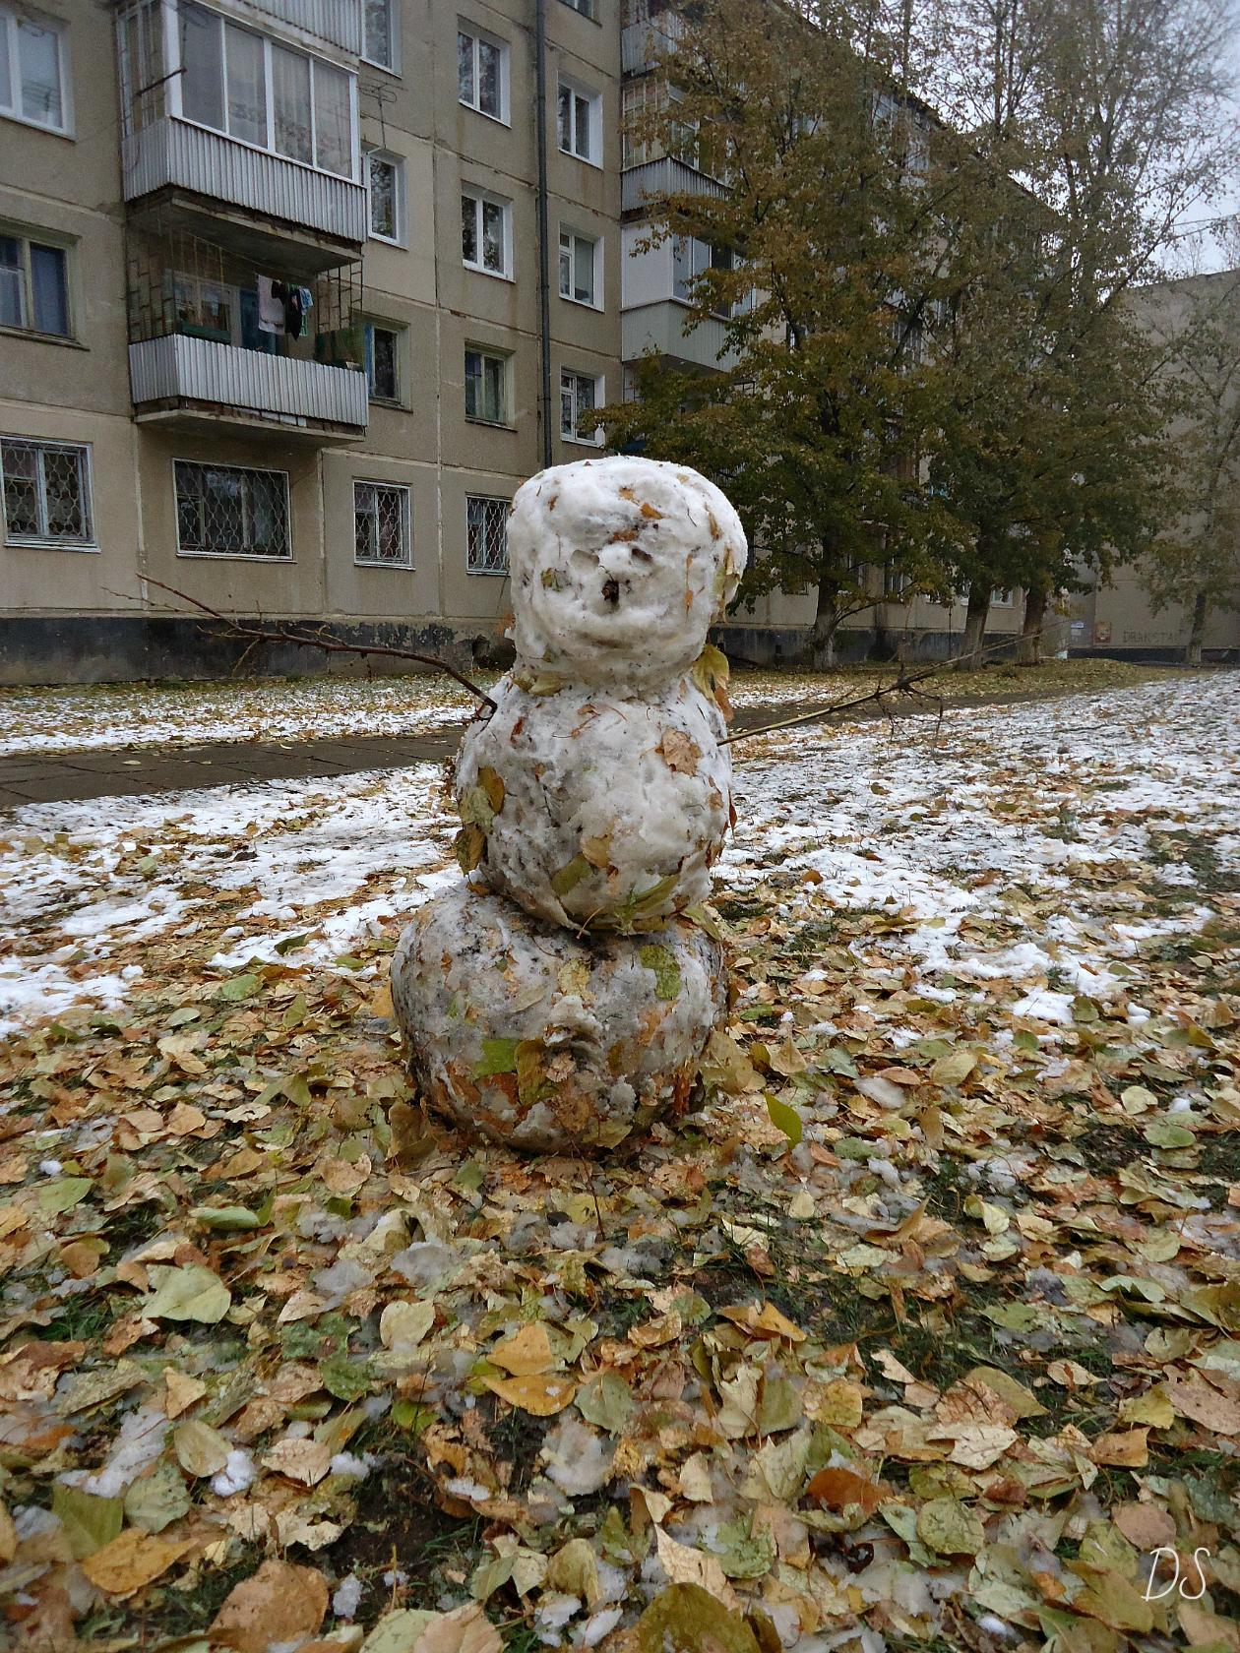
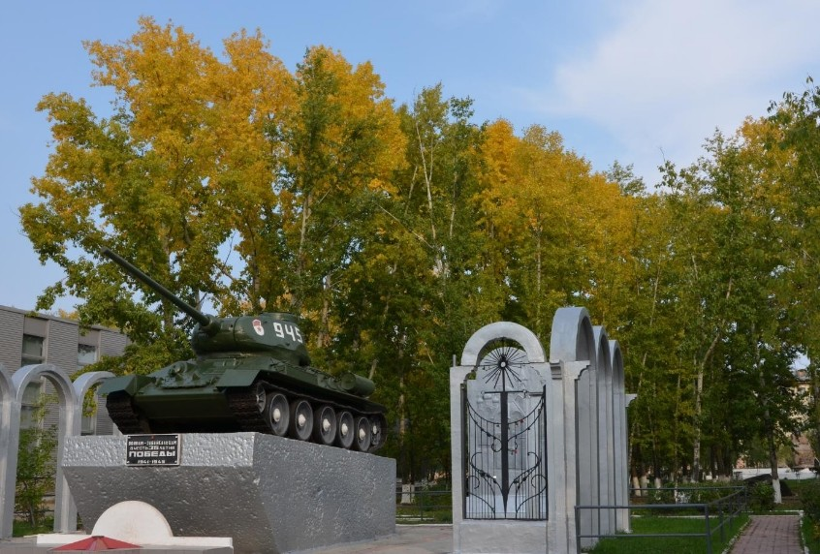
Памятник Победы осенью
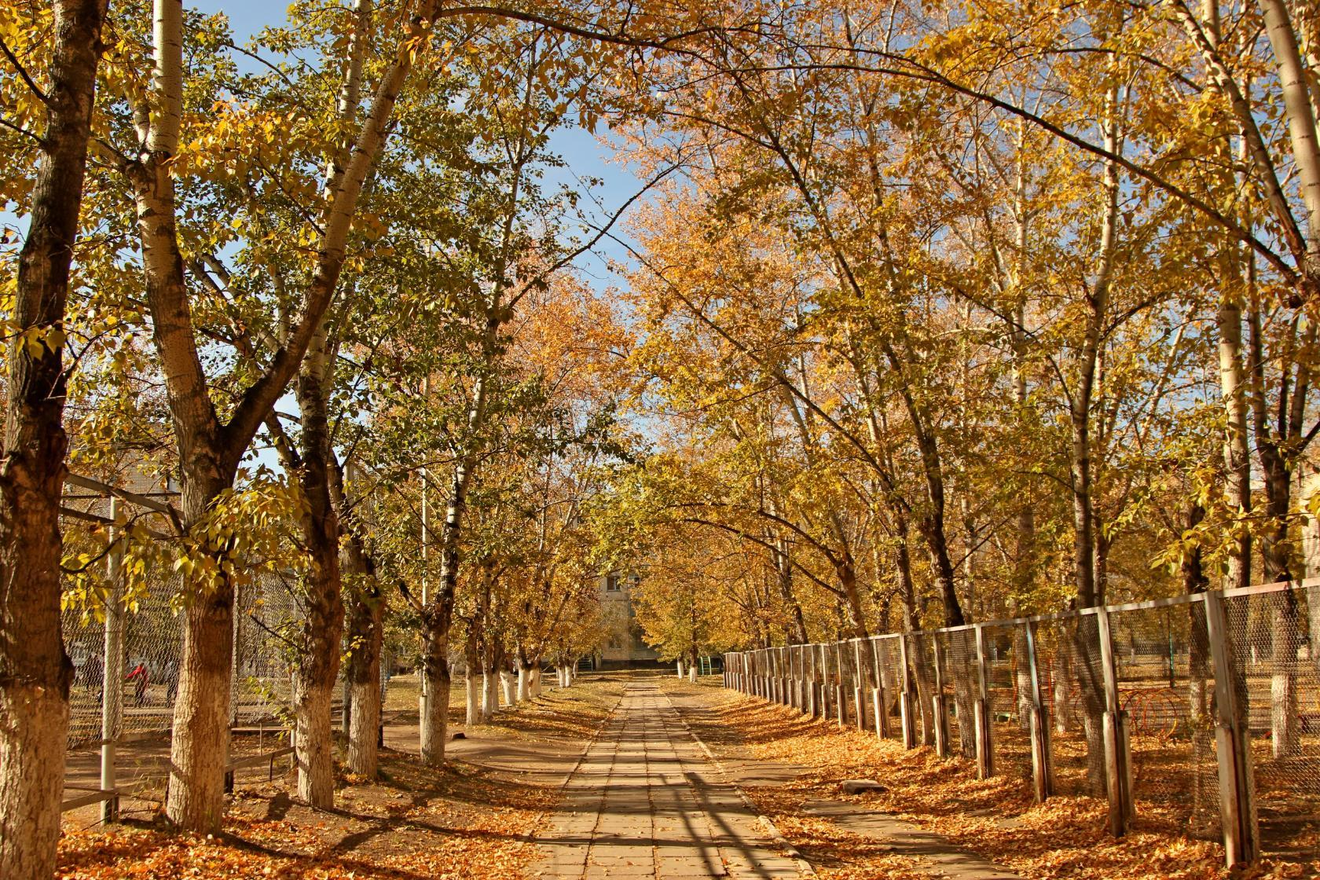
Золотая осень!

